**БЕЗОПАСНОСТЬ ДЕТЕЙ В ЛЕТНИЙ ПЕРИОД**

Летний период несет в себе не только радость каникул, возможность загорать и купаться, но и высокие риски для детей. Обеспечить безопасность детей летом в первую очередь задача родителей. Даже если вы летом отправляете куда-то ребенка, то обеспечьте его средствами защиты, обговорите с ним технику безопасности, позаботьтесь о регулярной связи и проконсультируйте тех, кто будет присматривать за вашим чадом о нюансах его поведения и особенностях организма.

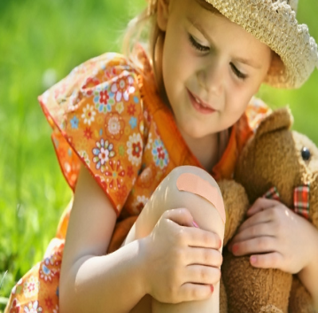***Остерегаемся травм***. При занятии активными видами спорта: езда на скейте, роликах, велосипеде – обеспечьте ребенку надежную защиту уязвимых мест. Для этого надо использовать шлем, наколенники, налокотники, защиту ладоней. При езде на роликах обращайте внимание на то, чтобы они надежно фиксировали лодыжку, которую ребенок может вывихнуть.

Старайтесь приобретать спортивные товары от надежных производителей, особенно это касается травматических видов спорта. Обучите ребенка технике правильного падения в критической ситуации или обратитесь к инструктору. При использовании любого спортивного инвентаря следите, чтобы он был исправен и соответствовал возрасту ребенка.

***Солнечная активность.*** В солнечный день всегда надевайте ребенку головной убор. Когда на небе облака, берите головной убор с собой. Ориентировочно с 10:00 до 16:00 самая большая активность солнца, поэтому в это время старайтесь, чтобы ребенок не находился долго под воздействием его прямых лучей. Время нахождения под солнцем строго индивидуально для каждого ребенка, оно во многом зависит от возраста, здоровья и строения кожи. Обсудите этот вопрос со своим лечащим врачом. Но в любом случае, как и взрослый, ребенок должен постепенно привыкать к солнцу, и каждый день надо увеличивать время его нахождения по ним. Это позволит избежать солнечных ожогов.

Солнцезащитные средства наносите минут за 15-20 до выхода на улицу и после купания. Применяйте защиту уровня SPF-20 или SPF-30, при этом старайтесь использовать максимально безопасные средства, разрешенные для применения детям. Дошкольникам лучше наносить защитный крем или молочко, они более жирные, чем другие средства. Нормы нахождения под прямыми лучами, лучше избегать периода с 10:00 до 16:00 часов.

Носите с собой много воды и давайте ребенку много пить. Избегайте сладкой воды, она вызывает еще большую жажду. Следите за ребенком, чтобы он не перегревался и не обгорел, при первых признаках покраснения коду уведите в тень. Старайтесь больше гулять в тенистых местах, используйте свободную хлопчатобумажную одежду. Всегда держите в аптечке средство от ожогов. Если вы защищаете глаза ребенку солнцезащитными очками, то применяйте качественные модели со стеклом, дешевые подделки из пластика могут нанести большой вред.